**二师父定投学堂周报第55期**

**2020.4.18**

**定投学堂功能如下**

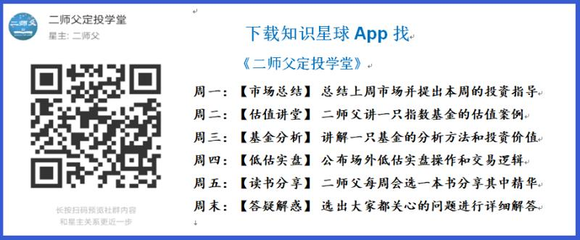

**有理财需求的朋友也可以关注二师父定投公众号**



**致学堂学员：**

感谢互联网让素不相识的我们结缘，不然我不会成为今天的我，你也许也不是今天的你。佛曰：前世的500次回眸换来今生的一次擦肩而过，能够与各位读者在陌生冰冷的网络世界建立起真挚友好的互动和链接，这必定是你我之间莫大的缘分，不然，为何在刚刚好的时间，刚刚好的地点我们就遇上了呢？

大概是2018年3月，我在雪球写下了自己投资记录的第一个字，从那开始我就开启了自己的投资分享之路。分享投资知识以来，认识的读者越来越多，大多数读者都在自己的领域有着很大的建树，正因为优秀读者的鞭策和激励，我不断地学习、创新、迭代、优化投资策略和方法，只为了我能够和优秀的你们一起进步。一路走来，我的投资方法和投资品种都发生了很大的变化，但是我的投资理念和分享理念始终未变：助人者人恒助之，逆向投资，保守投资，能力圈内投资。

未来随着中国的进步和中国股市的进一步发展可能二师父的投资策略、二师父的公众号、二师父的星球都会发生迭代和更新，学会创新学会拥抱变化，学会与时俱进，打破固有的惯性思维和认知模式，唯有这样，才能够在日新月异的现代社会始终走在时代的前列。

二师父学堂问答精华问答内容是又一次创新，因为每天的问答时间比较紧张，有时候是手机打字，一些回答比较粗略，所以每周我会和团队的朋友一起整理下精华问答内容整理丰富后然后分享到知识星球，大家自行学习和领悟，这样丰富后的解答可以帮助大家更好地学习。学而不思则惘，思而不学则殆。一定要将学习和思考相结合，不能只看我的内容不思考，也不能连我讲的低估定投策略都没有看过就连环发问十几个。这不是正确的学习方法。

大家想要和二师父深入交流也可以把学习心得编辑成word，发到我邮箱，[ershifudt@126.com](mailto:ershifu1993@126.com)。每个周末我会详细阅读大家的投资心得与疑惑，再一一点评发送到星球和公众号，这样有更多的读者能够收益。最后，祝愿各位读者投资顺利，生活幸福，都能过上开心快乐的日子。**心怀感激，心存善意，专注做好一件事情，至少对得起光阴岁月。**

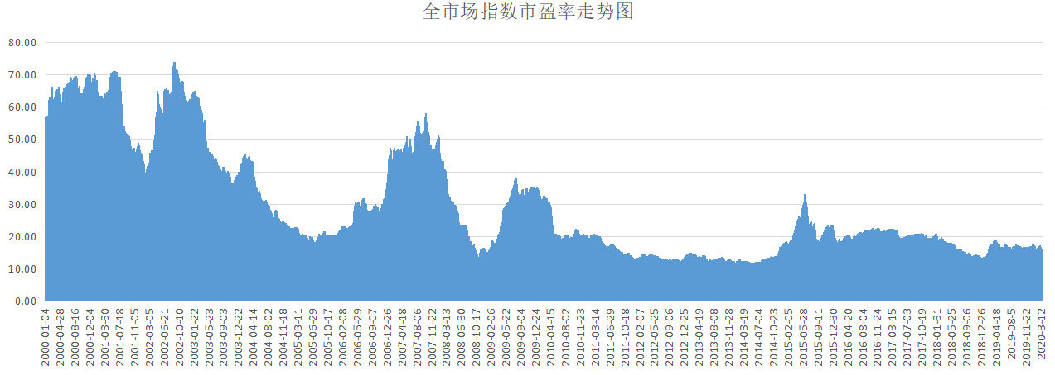

**全市场指数市盈率百分位22.34%，估值还是很低的，部分指数消费医药并不便宜，医药可以考虑逐步减仓，消费可以收割利润，仓位不足的可以不用。**

**记得在市场相对低点做好配置，就是一次打到自己满意的仓位，这样上涨才不会追涨。**

**投资方法系列**

**HM 提问：请问二师父，您可以分析一下前海开源中证大农业指数增强（001027）这只基金吗？**

持仓股票不错，重仓和消费类股票相关，收益率可以，规模较低，增强类基金表现也和基金经理的选股水平有关

**孙平 提问：二师父，请问000345鹏华丰融定开债，有没有投资价值？**

有投资价值的，在利率和通胀下行的时候定开债表现比较好

**onepiecewi* 提问：师父，地产基金还继续定投吗？**

地产是个较好的周期性行业，不过场外的基金都是分级基金，可以等基金公司募集了纯被动的指数基金再投资

**范毅君 提问：二师父，5g最近一直跌，是啥逻辑？什么时候值得入呀**

热炒的主力资金撤场了，定投的话低估就可以

**惟子 提问：提问：二师父，截图是我现阶段持有的场外基金。请问，持有的这些基金是否存在重叠？需不需要再做精简？在定投的时候需要注意什么？烦请给些建议，谢谢！**

基金持仓没问题，建议做个仓位分析，类似标普、恒生国企、科技100波动大的控制下仓位。

**宁静以致远 提问：二师父， 50AH和50ETF我是基本同时进的，但AH总是亏不着得多上不来。但H和恒生最近都上来一些。这是为什么？我蓝筹和大中盘都有，就小盘创业板一直高估就没进。**

港股H和恒生之前因为外围市场跌得多，建仓位置低，这段时间涨的多一些。

50AH指数收益率按照理论是高于50的，不过这个基金追踪不好，他持有较大比例的现金，所以跌的幅度小点，涨的也慢点，如果对这种持仓不满的话，可以直接调仓，或者等待后期盈利首先收割利润。

**陈伟 提问：二师父，请问，300etf多少价格建仓合适？**

定投现在就可以，建底仓需要3.6元以下

**闪闪的星光 提问：二师父好，且慢显示TMT50指数目前市盈率是41.42，市盈率的百分位是50.24%，估值处于适中位置。 请问这只指数值得定投吗？ 这只指数的指数基金现在可以开始定投吗？ 谢谢**

这个指数不如计算机，科技等指数。定投也是可以的，不过在这种市盈率百分位如此高的情况下投资安全边际不足，需要控制仓位，保证发生极端回撤对整个组合的回撤影响较小。

单一的去重仓赌方向肯定不合适，控制合理的头寸问题都不大。

**J 提问：师父你好，看估值表，新兴科技100roe更高，估值也更低，投资价值比科技etf好一些。现在持有的科技etf略有盈利，此时卖掉，等再跌回2800以下换为科技100可以吗？**

历史收益率龙头科技好一些，两者侧重点不同，买基金不要跟着大盘，优质的基金大盘不涨他也能涨

**太阳照常升起 提问：二师父好，关于天天基金的成本单价计算方式我有些困惑。app说“如果赎回的净值大于当前成本单价，赎回确认后成本单价会下降”。 照理说成本单价应该只与“”买入的价格和份数“”有关，天天基金的计算方式是不是有问题？如果这种计算方式有问题，应该如何正确计算成本单价？ 谢谢！**

他的计算模式的问题，他是用的总市值减去赎回市值，然后除以当前的持仓数目，这样的话成本单价就下降了。

正确的方法是直接用买入均价的方法，比如买入平均价格是5，卖出以后还是5，并不会因为赎回而改变，这是需要注意的。

**庆余年 提问：二师父您好，最近有一笔存量资金。把原先的8.5层仓变成了6.5层仓。原先的仓位配置都是按照您的方针分配的，很均衡。现在这笔存量资金还是以定投的方式分配份额麽，还是其他的方法？**

6.5成仓位也不轻，满仓有纯基金满仓，也有债券和基金同时配置满仓，目前长债基金不适合，如果这个位置定投风险小一些，如果继续暴跌那么可以一次性配置，短期支撑位全市场指数在3900左右，这个位置可以一次性配置到自己舒适的仓位

**Sara 提问：师父，麻烦您问下，消费EFT、500EFT 和 恒生EFT，要是建立底仓，近期在什么价位合适？ 看您之前发的鳄鱼的表格，像恒生，在那个价位下面很久了，是否考虑调低呢？**

底仓价格调低没有问题，越低越安全，那是网格交易表格，不是鳄鱼计划表格，鳄鱼计划没有固定价格

建立底仓需要满足价格够低，升势确立，还有底仓仓位需要控制好，你的问题比较模糊，1成底仓和5成底仓区别就很大。

最近半个月鳄鱼计划都没有买入，全部是卖出，上一次买入500etf的价格大约在5.36，类似500etf价格在5.5以下建立总投资资金的百分之10仓位没有问题，历史上500etf最低价大概在5.35左右

至于消费，近期估计没机会了，如果回调价格在2.8大概可以建立总投资资金的百分之5仓位 记得底仓和价格关系不大，要保证升势确立

**徐美芳 提问：二师父，之前我主要在场外定投的，但定投数额大的话是否在场内定投更划算？比如40—50万，定投沪深300.中证500，再加些优质行业和红利？谢谢！**

是的哈，我给你算笔账，沪深300场外申购费率是0.12%,意味着你购买10万，需要120元的手续费，而你通过我的渠道开户，费率是万一，那么只需要10元的手续费，差别还是很大的。

还不说场外2年以内卖出，都会收取0.5%和0.25%的费率，一般投资者在2年内会有卖出。

假设2年内不卖，场外赎回费是0，场内仍旧是万一，也还是场外的费用高。

如果持有5年以上，投资40万不动，也就多出400元手续费，其实不多，如果资金大，又会做波段还是场内好。当然有的人不适合场内的即时成交模式。看自己是否适合

**志亮 提问：二师父，我中签“朝阳科技”了，我对这只股一点都不熟悉，请问上市后什么时候卖出合适？**

上市首日卖出合适，新股别持有，记得第一天盈利到达自己预期就卖了，别持有过夜

**黎雄 提问：师父这两只基金小康指数510160和印度164824有空帮我分析一下，谢谢**

很一般，第二只基金规模还只有1.5，既不是热点，也没有足够的成长性，不知道你的逻辑是什么

**章兵朋 提问：二师父，最近稀土行情在涨，有个包头稀土交易所。我们可以去开户吗？**

没用过这个，不了解的最好别碰，有炒纸原油的都亏了百分之50

**李垚垚 提问：老师提供二个科技板的指数供选择好么，谢谢您!**

科技etf，科技100，人工智能，半导体

**Zero Fei 提问：二师父，全球债券可以定投持有么，在配置债基的时候打算搭配点全球债基，谢谢**

有风险，配置的话还是等美元兑人民币汇率降下来，美国10年期国债收益率起来了再配置，目前合适的只有超短债了，或者国债逆回购

**免责声明**：本周报任何观点，皆为二师父个人投资心得及投资者交流记录，不构成投资建议。读者根据本周报及星球其他观点进行投资，须自行承担风险。